写于2021/9/7，安装双系统的电脑为联想ideapad Y700(电脑有点旧了)

主要参考网址：

<https://www.cnblogs.com/masbay/p/10745170.html>

<https://www.huaweicloud.com/articles/cb425d1f25274407995812db622b0c3d.html>

镜像版本为：ubuntu-20.04.3-desktop-amd64.iso

下载官网为：<https://ubuntu.com/download/desktop>

下载链接：<https://ubuntu.com/download/desktop/thank-you?version=20.04.3&architecture=amd64>

使用过ubuntu-18.04.2-desktop-amd64.iso进行安装，不过分好区点击安装时会提示要怎么怎么样(忘了拍一下照),总之似乎会使得安装没有写入bootloader，最后安装好后按F12进入安装好的系统也会出问题，总之用20.04.3那个镜像。

分区时/boot最好有1G，/和/home各自都40G左右，swap 4G或者8G。总共差不多100G。

操作流程：

下载好镜像之后，首先用U盘制作启动盘，我使用的工具为rufus-3.15.exe。( 官网为<http://rufus.ie/zh/> ) 插入U盘，点击rufus-3.15.exe运行之后，选择好镜像文件，参数如图1。若分区类型选GPT(此时“目标系统类型”也会自动对应变化)，此种情况U盘制作好后，重启按F12可能U盘没在列表里（记不清了，现在(2022/9/30)来看估计是当时Boot Mode选了Legacy support，制作U盘时分区类型选了GPT才会导致这种情况。因为看到说Legacy引导模式下分区类型要求为MBR，见<https://www.zhihu.com/question/26048255/answer/2657485932> ）。文件系统和簇大小按默认来就行，不同U盘的默认簇大小可能会不一样。总而言之，按以下选项制作启动盘是一个可行方案(这台电脑Boot Mode选UEFI，分区类型选GPT估计也能装)。参考网址1，2都是用的软碟通来制作，若想用那个来制作U盘，需要注意可能需要按参考网址2里那样点便捷启动-写入新的驱动器引导扇区-Syslinux（不确定这一步是否必要）。

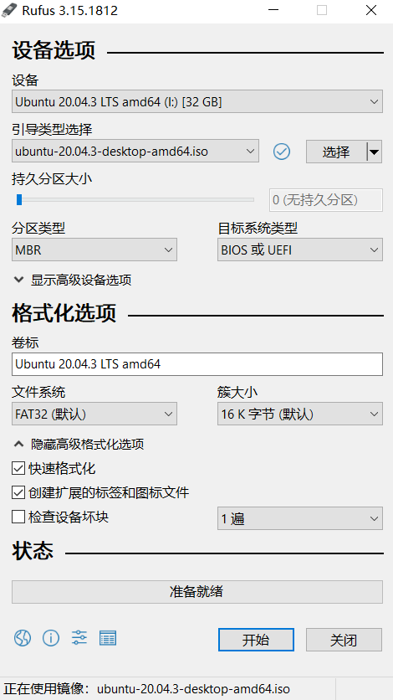

图1 制作启动盘(对较新的电脑，分区类型选较新的GPT，文件系统选较新的ntfs应该就行，对旧电脑应该才有必要分区类型选MBR。现在似乎都是UEFI+GPT，BIOS+MBR的方式似乎已经落后了)

制作好启动盘后，重启或者开机界面下狂按F12，进入Boot Manager，如图2。

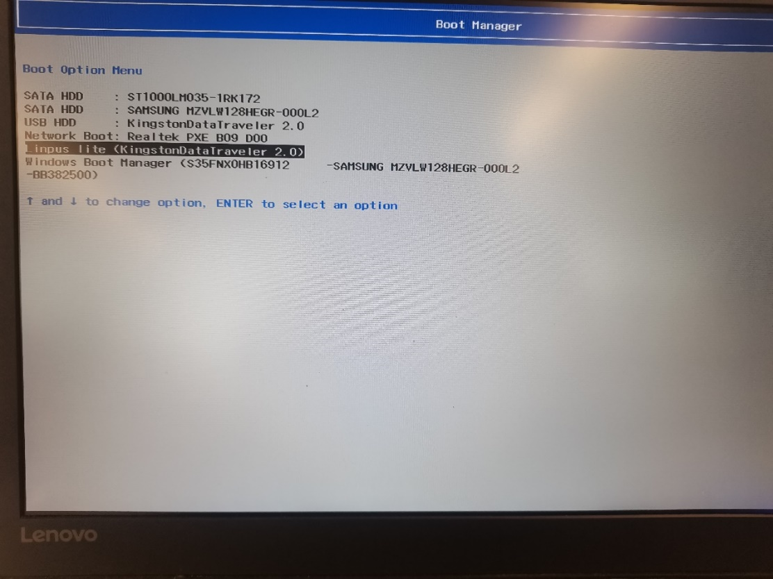

图2 Boot Manager(这个应该是Boot Mode选了Legacy模式的)

选择Linpus lite即可进入安装Ubuntu的界面，使用的这个镜像安装前还会检查U盘。安装过程中的分区方式可以查看参考链接1。Linpus lite后面的KingstonDataTraveler 2.0为U盘品牌名称，选上面那个USB HDD进行安装好像会有问题。

注意：需要先把Boot Mode改成Legacy Support，否则按F12可选项里不会有U盘（现在(2022/9/30)来看估计是当时Boot Mode选了Legacy support，制作U盘时分区类型选了GPT才会导致这种情况。因为看到说Legacy引导模式下分区类型要求为MBR，见<https://www.zhihu.com/question/26048255/answer/2657485932>，这台电脑Boot Mode选UEFI，分区类型选GPT估计也能装）。修改方式为：重启或开机时狂按F2，然后修改成图3这样：

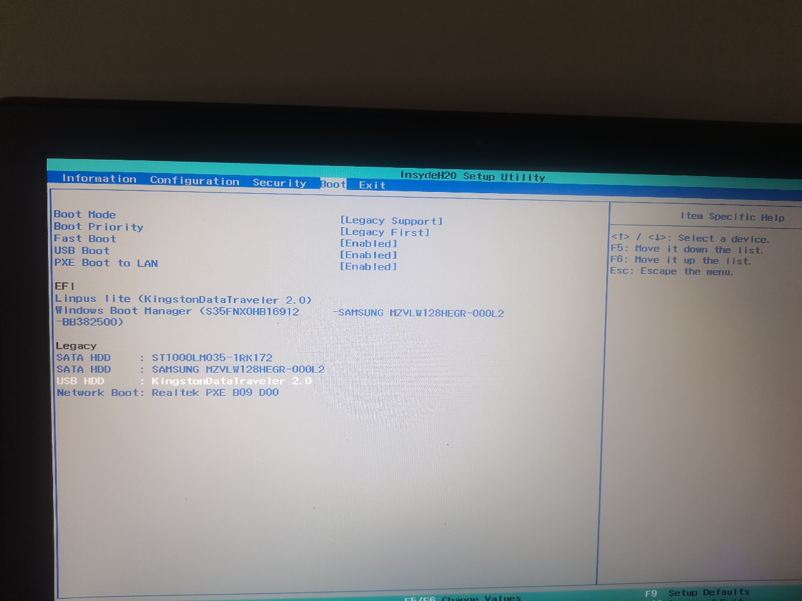

图3 修改Boot Mode

上图是插着启动盘的，若没插着，EFI和Legacy的列表里就不会有启动盘。此外，Boot Mode改为Legacy Support时，开机重启时会多有一个黑白的文字界面阶段，若是UEFI则不会。（安装好Ubuntu后可以把Boot Mode改回UEFI，开机快一些）

若ubuntu Install过程中出现以下问题

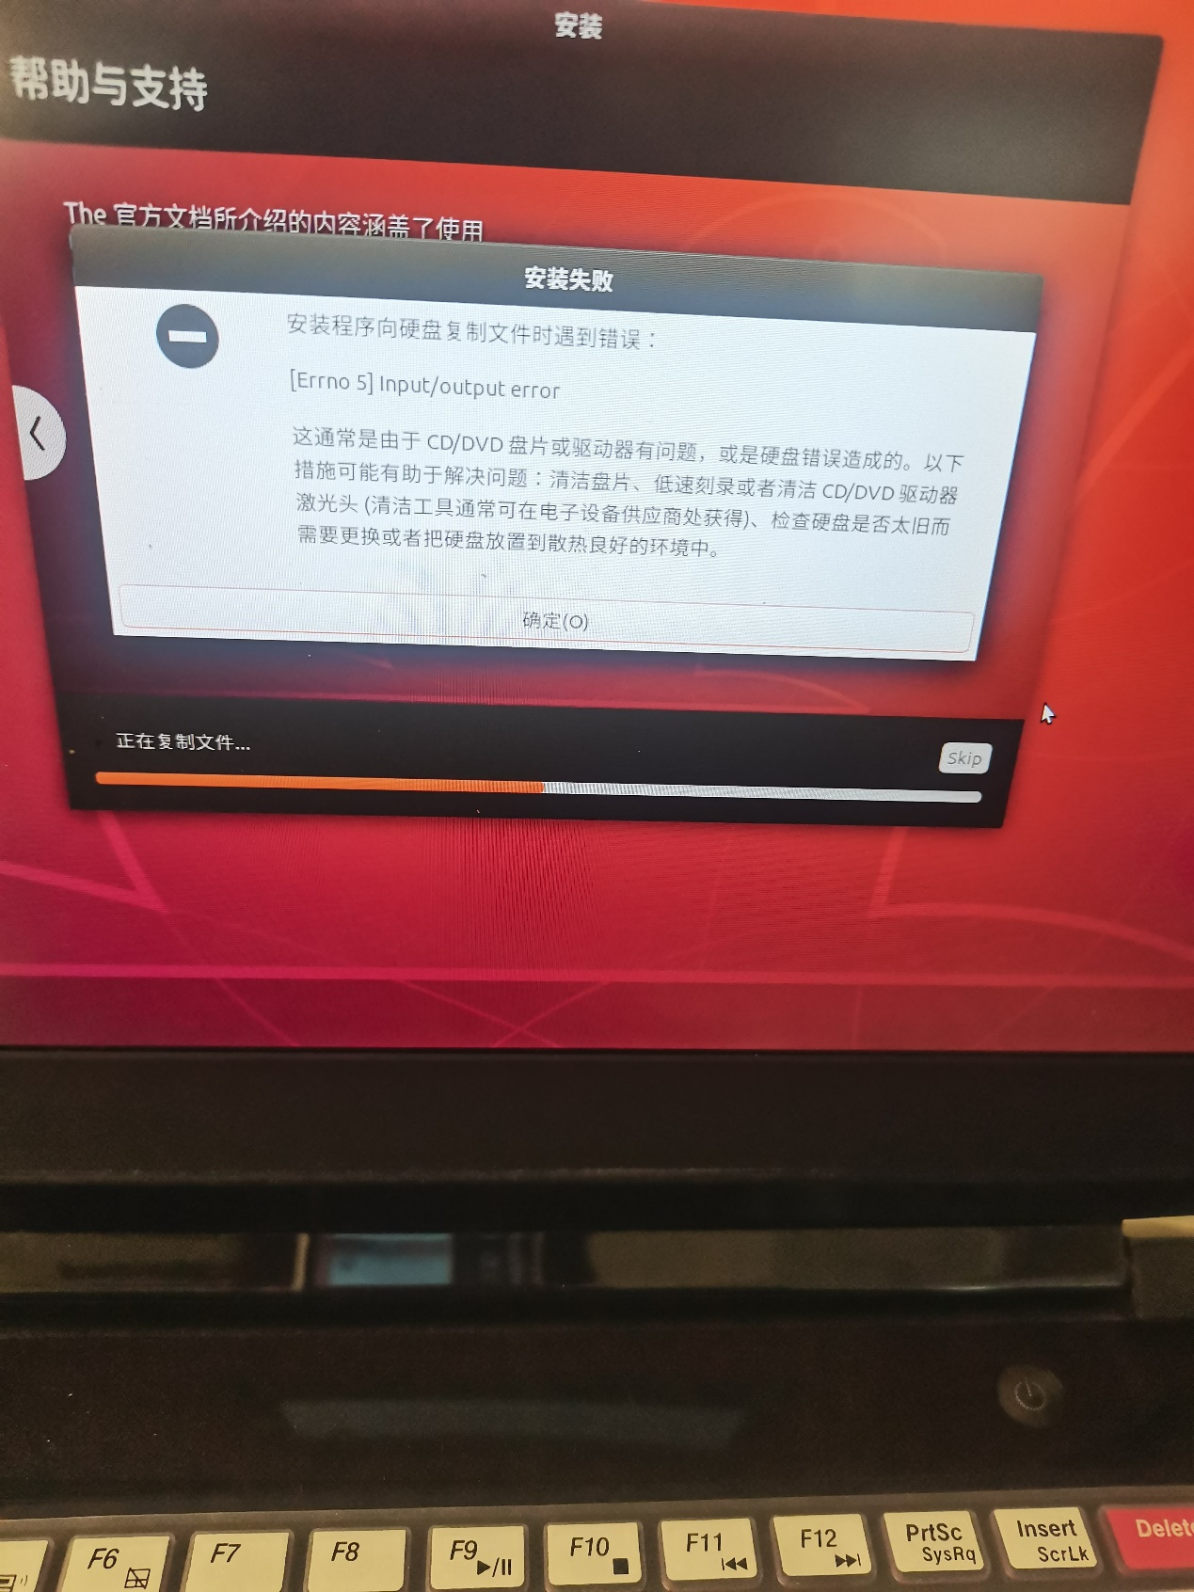

图4 输入/输出错误

考虑更换U盘，截图中的KingstonDataTraveler 2.0就会出现这个问题（应该是有坏道或者版本太旧了之类的）。我换了新U盘才成功安装。

安装完成后如何进入ubuntu？开机F12,选Ubuntu即可。

如何让开机自动出现启动选择界面？

开机F2，将EFI的选项中的ubuntu移动到上面，如图5

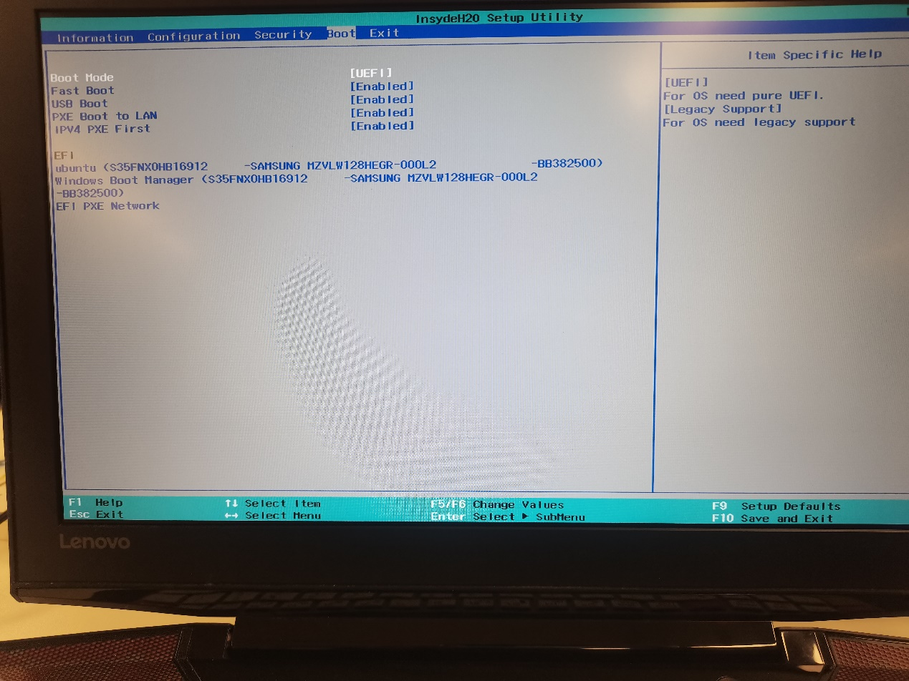

图5 EFI启动项顺序调整

这样再开机就会进入GRUB，如图6。

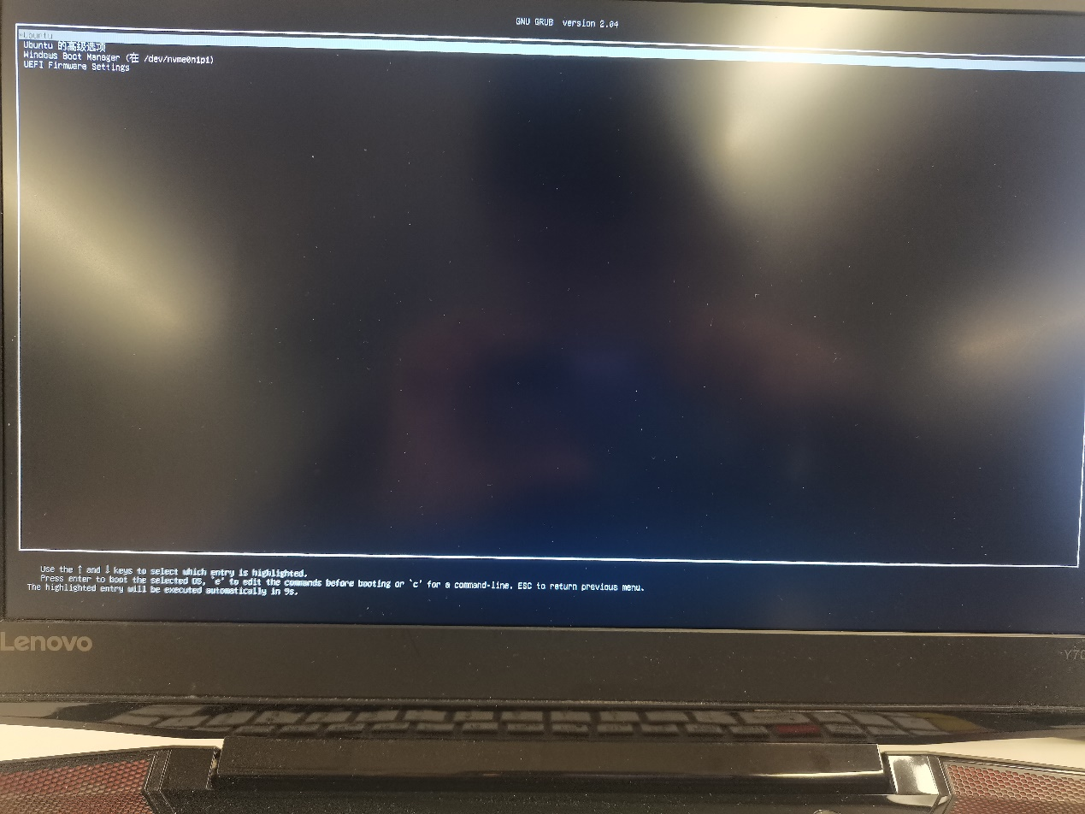

图6 GRUB界面

这个GRUB似乎是安linux时自动安上的多操作系统启动程序。

若不想要这个选择界面，开机F2把EFI里windows的选项提前，这样就默认启动windows。（不过在windows开始加载之前也能狂按F12进GRUB界面）

补充说明

EasyBCD里添加Ubuntu的entry后（参考链接1，2都用了这个软件），“此电脑”右键-“属性”-“高级系统设置”里设置显示操作系统列表。按F2，将EFI设置为windows先，会在开机时出现一个列表。

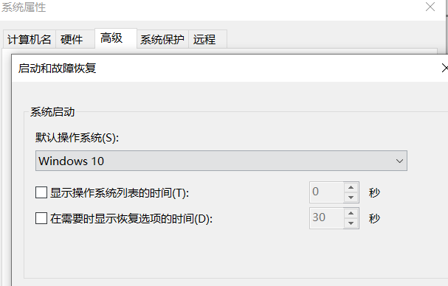

图7 设置显示操作系统列表

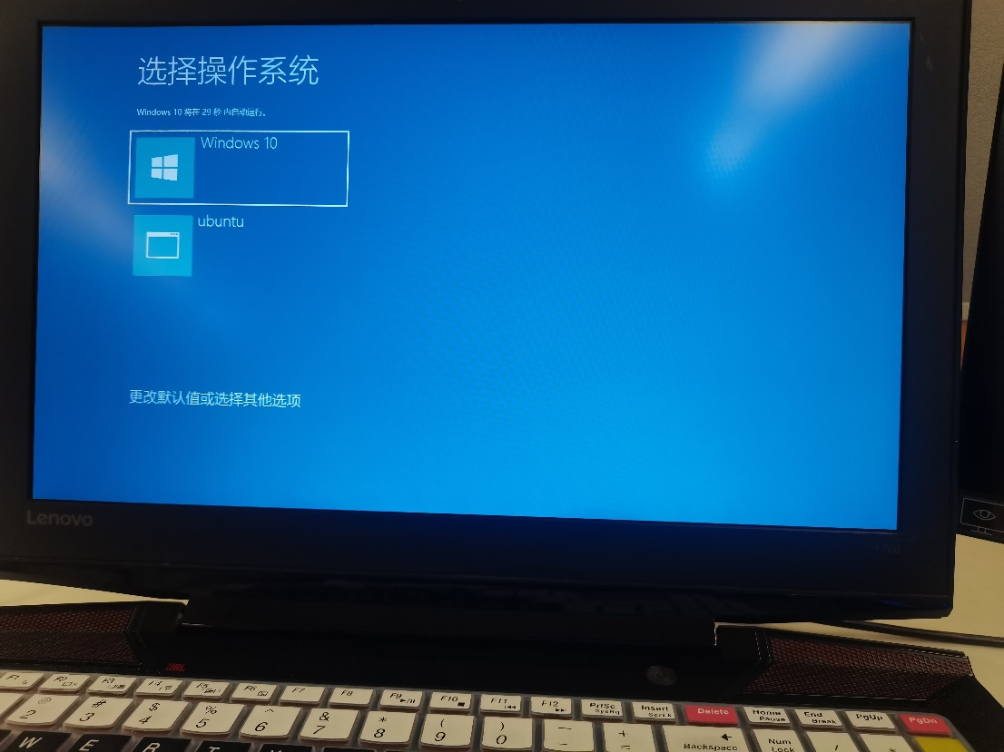

图8 开机时选择操作系统界面

此时选择下面这个ubuntu是无法启动的，会出现如下这种错误

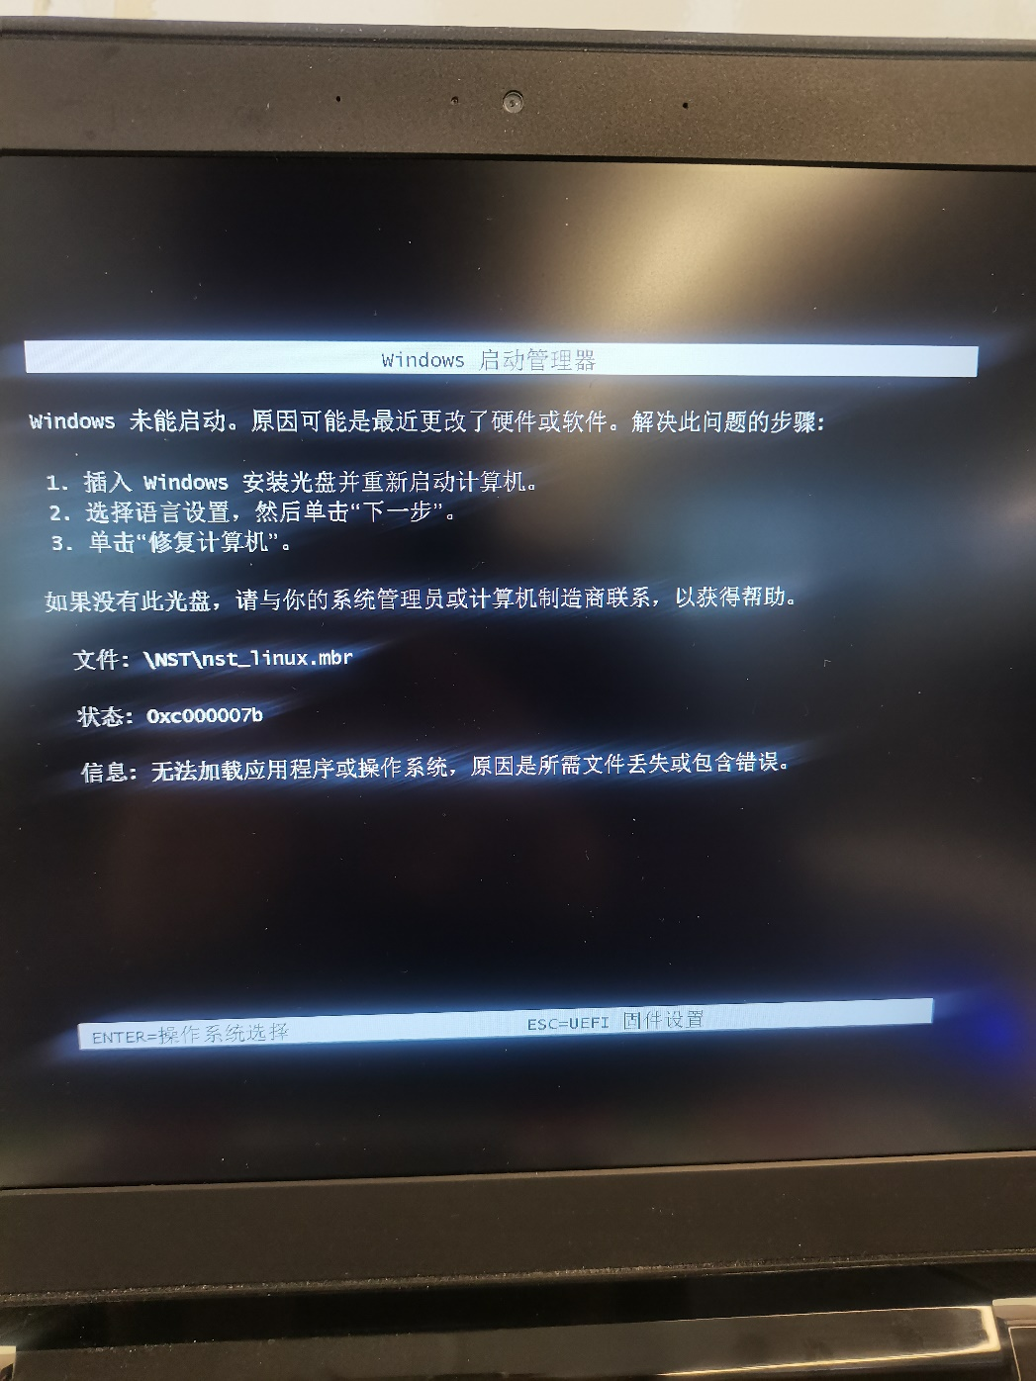

图9 windows启动管理器错误

原因EasyBCD有进行说明<https://neosmart.net/wiki/easybcd/uefi/?utm_source=EasyBCD&utm_medium=software&utm_campaign=EasyBCD%20EFI> 估计这个windows启动管理器是通过windows的多操作系统启动程序来引导linux，高版本的windows禁止了这种功能。

事实上，EasyBCD2.2这种低版本的才能添加entry(添加的entry实际上无法用来启动)，EasyBCD2.4这种高版本的直接就不能添加entry(灰的点不动)。

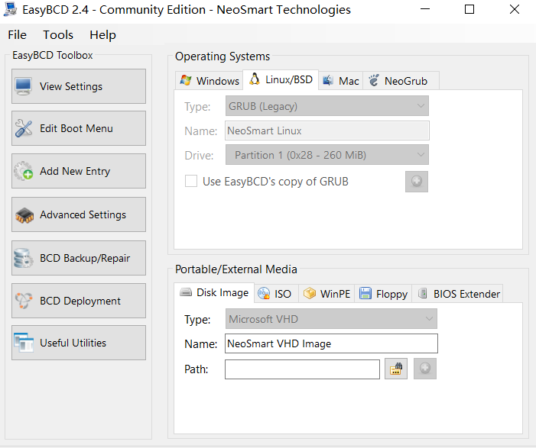

图10 高版本EasyBCD无法添加entry

设置grub启动等待时间为无限

按上述过程，grub界面只会等待10秒然后就默认启动第一项，需要修改为无限等待。参考：

<https://blog.csdn.net/qq_40184552/article/details/88602852?utm_medium=distribute.wap_relevant.none-task-blog-2~default~baidujs_baidulandingword~default-1.wap_blog_relevant_default&spm=1001.2101.3001.4242.2>

<https://qastack.cn/ubuntu/136070/is-it-possible-to-completely-disable-grub-timeout>

过程为：

sudo gedit /etc/default/grub 将GRUB_TIMEOUT设置为-1（GRUB_TIMEOUT=-1），然后sudo update-grub即可。

将分区重新分配

后续如果出现/空间小，/home有剩余，可以用Gparted将/home的空间转移一部分到/下，参考

<https://blog.csdn.net/czb6816/article/details/83998410>

<https://blog.csdn.net/weixin_41018348/article/details/82592057?utm_source=blogxgwz0>

<https://blog.csdn.net/byn12345/article/details/88829984>

主要过程是从U盘启动（因为分区已经挂载了，没法再当前系统下进行重新分配空间），然后用Gparted从/home下分出空闲区域，然后向上调整，合并到/中。

2022/9/30补充，换了电脑，型号为联想拯救者Y9000P，步骤上基本一致，这次装的是ubuntu 22.04。

插入制作好的U盘，这次制作时rufus的分区类型好像选的GPT，看到这个链接<https://www.zhihu.com/question/26048255/answer/2657485932> 说UEFI引导模式分区类型是GPT，制作的时候选MBR可能启动引导项里不会有U盘。这台电脑较新，分区类型选较新的GPT，文件系统选较新的ntfs应该都行。

重启时狂按F12，会列出引导项，选U盘就行。按F12只简单地列出了引导项，更多设置要按F2。

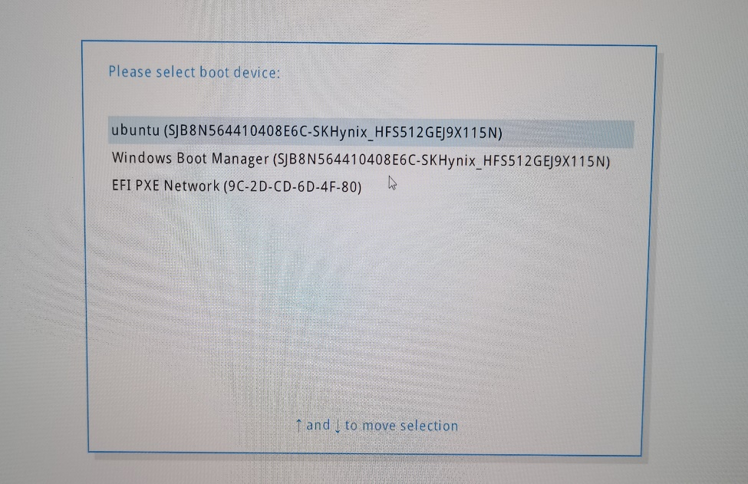

安装好ubuntu后的F12界面

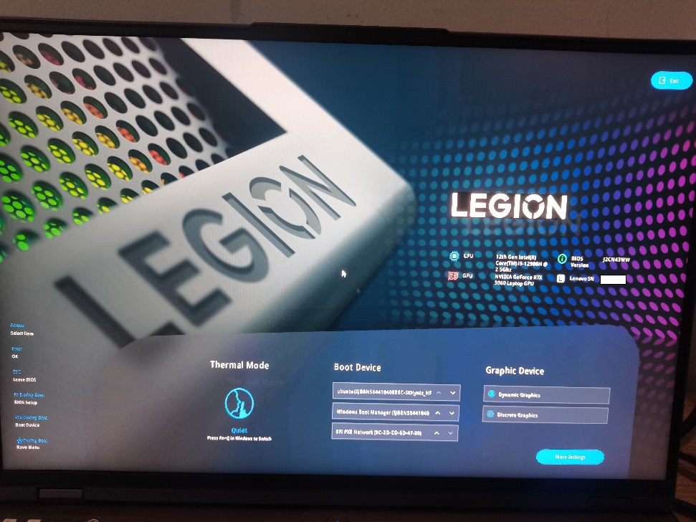

安装好ubuntu后的F2界面

这里给个具体的分盘方式，

安装启动引导器的设备选windows所在的硬盘，具体分区及大小这次是这样分的：

|  |  |  |  |  |  |
| --- | --- | --- | --- | --- | --- |
| 分区 | 分区类型 | 分区位置 | 用于 | 挂载点 | 大小 |
| /boot | 主分区 | 空间结束位置 | Ext4日志文件系统 | /boot | 10G |
| swap | 逻辑分区 | 空间结束位置 | 交换空间 |  | 8G |
| / | 逻辑分区 | 空间结束位置 | Ext4日志文件系统 | / | 150G |
| /home | 逻辑分区 | 空间结束位置 | Ext4日志文件系统 | /home | 150G |

分区位置选空间起始位置或者空间结束位置差别不大，让/和/home靠近还有空闲容量的分区即可，万一以后不够还可以从windows里分容量给/和/home。/boot和swap分这么大基本够了。

安装好了之后对这台电脑直接开机就是grub了，不用再自己调引导项优先级顺序，然后参考本文档上面部分把grub开机等待时间改为无限。

此外，从U盘启动时，选"Try or install ubuntu"进去，开始安装的时候会直接黑屏，选"ubuntu(safe graphics)"进行安装就没问题。此外，安装好后也有出现息屏后直接黑屏无法再唤醒的问题，这个在"显示应用程序"里选"附加驱动"，换一个备选的驱动(从社区版的换成了"Nvidia driver metapackage来自nvidia-driver-510(专有)")解决了。两个问题看起来都是因为linux和Nvidia显卡的兼容性问题，可能和这次装的是ubuntu 22.04比较新也有关系。

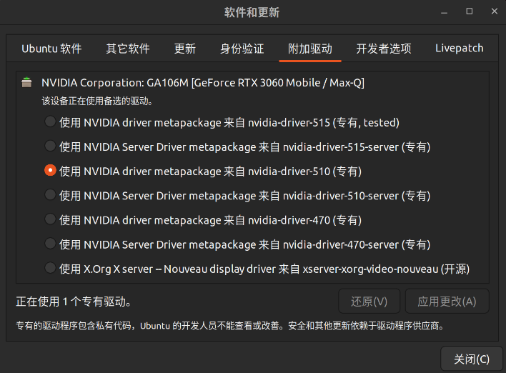

安装好后，系统语言是中文(因为我安装的时候选的中文)，有些程序终端打印也是中文，会不方便理解原意。

参考

<https://blog.csdn.net/ywueoei/article/details/80473401>，

<https://blog.51cto.com/ovcer/1423272>

vim ~/.bashrc，增加

export LANG="en_US.UTF-8"

export LANGUAGE="en_US:en"

然后source ~/.bashrc，这样系统语言仍然是中文，终端的语言变成英文。

要改系统语言的话，修改/etc/default/locale文件，

从：

LANG="zh_CN.UTF-8"

LANGUAGE="zh_CN:zh"

改为：

LANG="en_US.UTF-8"

LANGUAGE="en_US:en"

修改之后重启即可。

卸载ubuntu时如何删除ubuntu引导项

有看到说用easyUEFI工具的，不过只试了用命令行的方式弄。

参考<https://blog.csdn.net/yldmkx/article/details/103949640>，

windows下，win+r，输入diskpart，

然后list disk，找到装启动引导项的盘，以是磁盘1为例，select disk 1。(按理说一般系统盘编号会是0，但是这台电脑我加装硬盘之后加装的盘编号是0，系统盘变成了1，两块硬盘都是固态，可能和主板设计有关?)

然后list partition，会有一个类型为"系统"的分区，以是分区1为例，因为不能直接访问，所以要给它分配一个盘符，先选中分区1，select partition 1，然后分配盘符assign letter = p。然后此电脑里就能看到分区p。

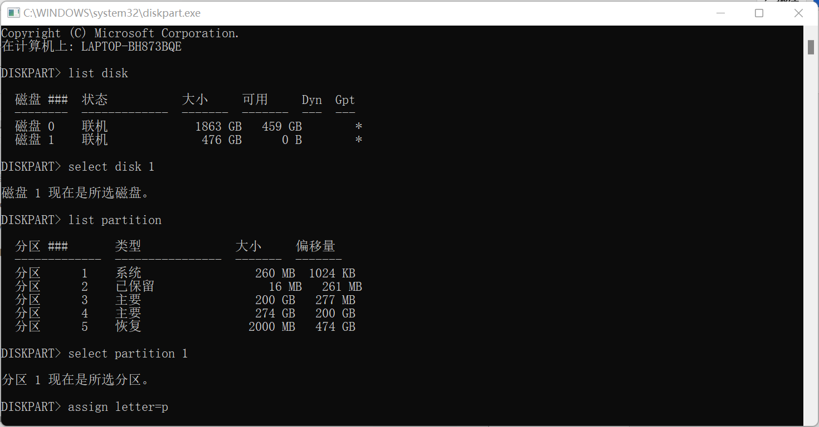

此时，我们无权访问p盘。需要借助管理员权限。最简单的就是以管理员权限打开记事本来进行编辑，直接在搜索栏搜索记事本然后管理员身份运行。打开后，在记事本的“文件”中“打开”选择p盘打开，然后进入EFI文件夹，选中ubuntu文件夹右键删除即可，此时可重启测试是否删除了ubuntu启动项。

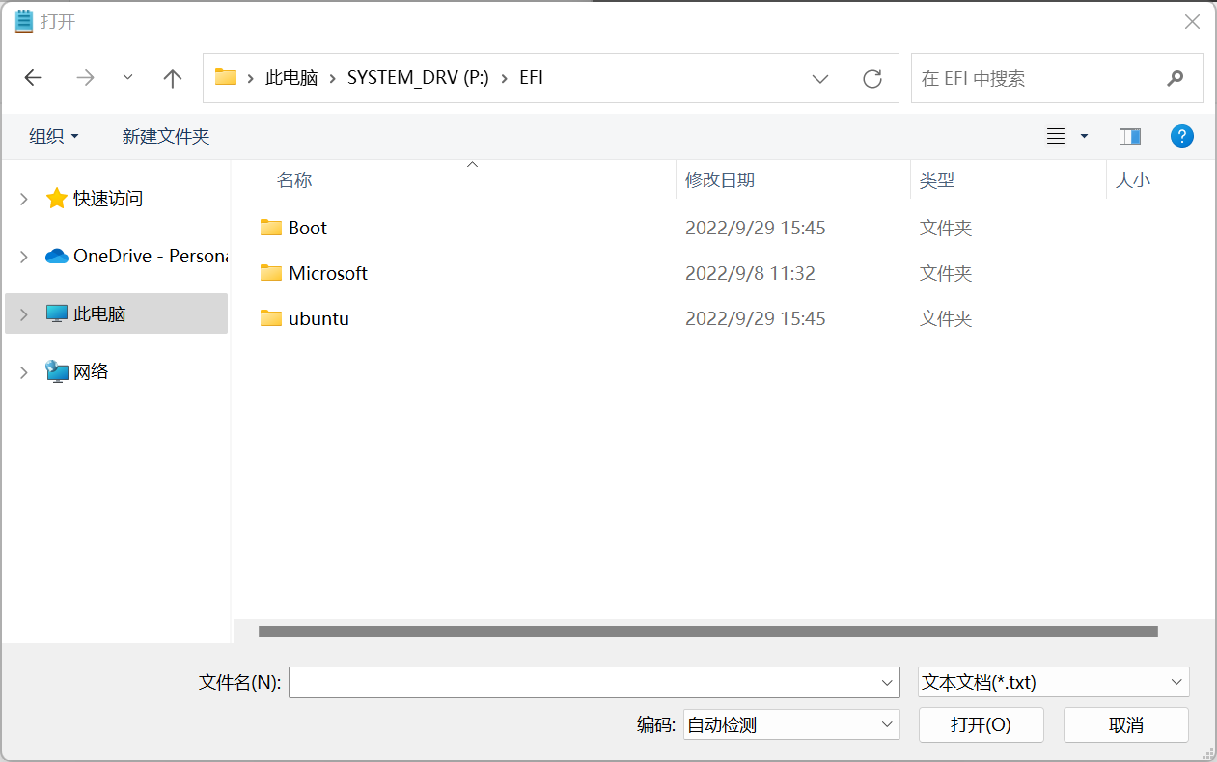

最后，把之前分配的p盘移除掉，使用remove letter=p

硬盘里其它分配给ubuntu的区域可以直接用windows的磁盘管理删除，也可以select partion n，然后delete partition override删除掉。

双系统时间错误问题

以前一直以为系统硬件时间操作系统是不会改变的，一直不理解为什么会有这个双系统时间错误问题。但是参考<https://www.zhihu.com/question/46525639/answer/2422725776>：

所有的操作系统（不论是ubuntu还是windows）在启动后都会更新系统时间。流程如下：

1.电脑开机，读取BIOS时间并显示。（windows直接显示，ubuntu加8后再显示）

2.联网后，获取当地时间并显示。

3.更新BIOS时间。

联网后获取到的时间都是当地时间。但ubuntu和windows在更新BIOS时间时，做法不同。windows获取到当地时间后，直接把BIOS时间设为当地时间；而ubuntu把BIOS时间设为UTC时间。比如现在是北京时间12点，UTC时间就是12-8=4点，ubuntu就会把BIOS时间设为4点。

下次重启进入windows时，windows读到的BIOS时间是4点，而windows认为BIOS时间就是当地时间，所以就会直接显示4点。不过，windows也会联网进行时间同步(应该是不定期的，不是每次一开机联网就同步一次，否则只要开机联网也不会有时间错误问题了)，等他得到正确的12点后，他又会将BIOS设为12点，那么等你下次进ubuntu的时候，ubuntu又会把12点加上8，得到20点，再输出——如此循环，每次更换系统的时候显示的时间都不对。windows设置 -> 时间和语言 -> 日期和时间里也可以立即手动进行时间同步。

联网更新时间大概是通过NTP和PTP一类的协议，参考<https://www.zhihu.com/question/21045190/answer/2013345266>。

解决方式是在linux下运行timedatectl set-local-rtc 1。这句话的作用是让ubuntu将系统时间和BIOS时间同步，可以用timedatectl status查看系统时间的设置。现在，ubuntu和windows一样，都认为BIOS时间就是当地时间，联网更新时，也是直接将BIOS时间设为当地时间。这样就没问题了。windows下肯定也有设置的方法，没去看。

解决字体太小的问题

参考<https://www.jb51.net/os/Ubuntu/749912.html>，应该是因为我屏幕分辨率较高，所以ubuntu里字非常小，需要进行设置。

在设置 -> 显示器里面打开分数比例缩放，选一个合适的比例就行。

辅助功能里面还有个大号文本可以设置(我没用上)

